Mesdames Marie-Noëlle Bailly et Virginie Galand nous proposent de nouvelles cartes illustrées, une représentation A4 du père Damien destinée à devenir portrait-puzzle ainsi qu’une feuille route à compléter par les élèves tout au long de leurs découvertes. Elles n’ont pas oublié les énigmes pour se mettre « en quête de saint Damien ». Bravo à la petite équipe pour le travail réalisé. L’équipe d’inspection diocésaine a rassemblé les éléments de cette recherche dans la fiche « Amorces » 3.124 (II).
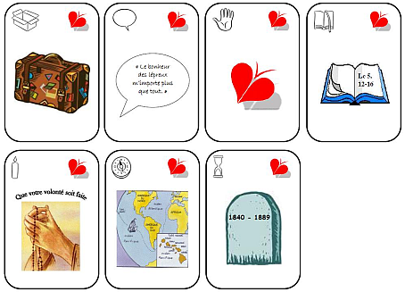

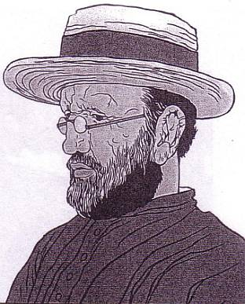

Cette année est une année toute particulière pour les chrétiens car un grand homme va être mis à l’honneur !
Avec tes amis, essaye de découvrir de qui il s’agit et complète cette page à l’aide de mots ou de dessins….
Si j’étais un objet : Si j’étais prière :
…………………………………………………………………………………………………………………………………………………………………………………………………….

Si j’étais une action :
Si j’étais Parole :
« ………………………………………………….
………………………………………………. »

Si j’étais un lieu : Si j’étais une époque :

Cette année est une année toute particulière pour les chrétiens car un grand homme va être mis à l’honneur !
Avec tes amis, essaye de découvrir de qui il s’agit et complète cette page à l’aide de mots ou de dessins….
Si j’étais un objet : Si j’étais prière :
…………………………………………………………………………………………………………………………………………………………………………………………………….

Si j’étais une action :
Si j’étais Parole :
« ………………………………………………….
………………………………………………. »

Si j’étais un lieu : Si j’étais une époque :

